Repetition zu Pflanzenkenntnisse / BOTANIK Kapitel 5, Seite 176 bis 213
3
1

Keine Ahnung von Botanik?

Wichtig: Zu den angegebenen Quellen gehen und erst nach Einsicht der Quellentexte etc. handschriftlich lösen.

Grundorgane der Pflanze  Zeichne einen Pfeil zu jedem der drei Grundorganen und beschrifte korrekt. (Seite 176)  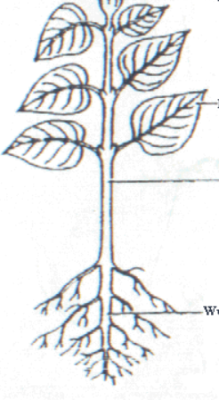 | …………………………………………………………………………………..  …………………………………………………………………………………..  …………………………………………………………………………………..
Teilgebiete der Botanik  Unterschied von Morphologie zu Anatomie. Beide Fachbegriffe kennt ein Landschaftsgärtner. Kurzdefinition rechts hinschreiben. (Seite176, grauer Kasten)  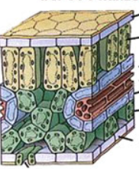  Das Bild gehört zu Morphologie oder Anatomie ? | …………………………………………………………………………………..  …………………………………………………………………………………..  …………………………………………………………………………………..  …………………………………………………………………………………..  …………………………………………………………………………………..  …………………………………………………………………………………..
Wurzel, Seite 178  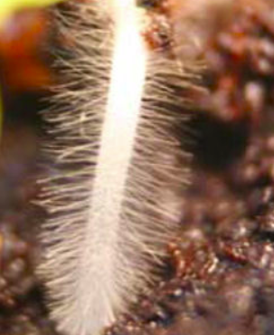  Was ist rechts (in Vergrösserung !) abgebildet?  a) deutscher Fachbegriff  b) 2 Aufgaben dieser feinen Teile aufschreiben  c) erster Ausflug zu Metamorphosen:  Was kann eine Wurzel ausser den Grundfunktionen auch übernehmen (Seite 8, oben) | …………………………………………………………………………………..  …………………………………………………………………………………..  …………………………………………………………………………………..  …………………………………………………………………………………..  …………………………………………………………………………………..  …………………………………………………………………………………..
Skizziere die Keimblätter zu dem Wurzeltyp links und dem Typ rechts, (Seite 178)  Schreibe links die korrekten Begriffe  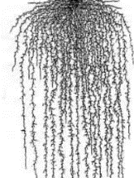  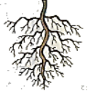 | …………………………………………………………………………………..  …………………………………………………………………………………..  …………………………………………………………………………………..  …………………………………………………………………………………..  …………………………………………………………………………………..  …………………………………………………………………………………..

Was ist unten abgebildet? Fachbegriff (Seite 178)  Kurzanleitung, was gemacht wird  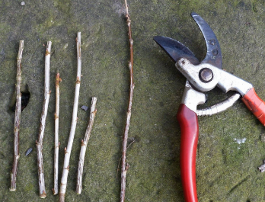  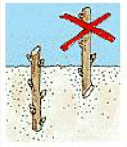 |  | …………………………………………………………………………………..  …………………………………………………………………………………..  …………………………………………………………………………………..  …………………………………………………………………………………..  …………………………………………………………………………………..  …………………………………………………………………………………..
a) Wie werden Pflanzen mit Pfahlwurzel auch genannt? (Seite 179)  b) umgefallener Baum, welcher Wurzeltyp wohl?  c) Erkläre, wieso z.B. Fichten in Lehmböden des Mittellandes nicht so guten Halt finden.  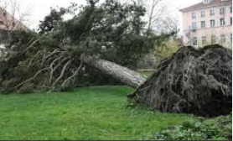 |  | …………………………………………………………………………………..  …………………………………………………………………………………..  …………………………………………………………………………………..  …………………………………………………………………………………..  …………………………………………………………………………………..  …………………………………………………………………………………..
a) Was versteht man unter Metamorphose? (Seite 179)  b) Wieso macht das eine Pflanze? Allgemeine Erklärung  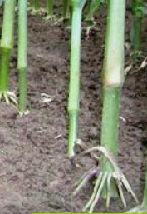  b) Wie heisst die Umwandlung rechts im Bild? (S.180)  Es ist eine Maispflanze. |  | …………………………………………………………………………………..  …………………………………………………………………………………..  …………………………………………………………………………………..  …………………………………………………………………………………..  …………………………………………………………………………………..  …………………………………………………………………………………..
a) Welche Metamorphose ist hier abgebildet?  b) Notiere drei weitere Wurzelmetamorphosen  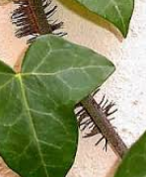 |  | …………………………………………………………………………………..  …………………………………………………………………………………..  …………………………………………………………………………………..  …………………………………………………………………………………..  …………………………………………………………………………………..  …………………………………………………………………………………..
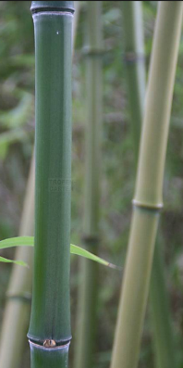  Beim Bambus sieht man es gut.  Sprossachse sagt niemand, jedoch ist das botanisch so. (Seite 182)  Nodium einzeichen ins Bild und beschriften  Ebenfalls  I………… einzeichnen.  Wie schliesst die Sprossachse oben ab? |  | …………………………………………………………………………………..  …………………………………………………………………………………..  …………………………………………………………………………………..  …………………………………………………………………………………..  …………………………………………………………………………………..  …………………………………………………………………………………..
Sprossachse im Winter 188 + Arbeitsblätter  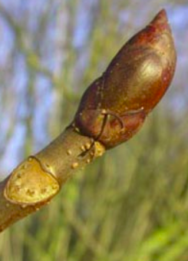  Wie heissen die hellen Flecken auf der Rinde?  Grosse helle Zone heisst?  Die dunklen Punkte auf der hellen Zone heissen …….? |  | …………………………………………………………………………………..  …………………………………………………………………………………..  …………………………………………………………………………………..  …………………………………………………………………………………..  …………………………………………………………………………………..  …………………………………………………………………………………..
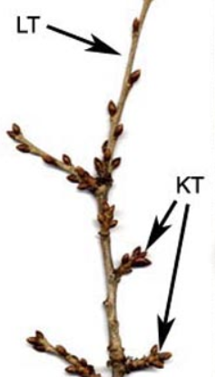  (Seite 183) a) Was muss hier LT und KT heissen? Rechts hinschreiben.  b) Wie entstehen LTs? |  | …………………………………………………………………………………..  …………………………………………………………………………………..  …………………………………………………………………………………..  …………………………………………………………………………………..  …………………………………………………………………………………..  …………………………………………………………………………………..
Sprossmetamorphose 1  a) Bezeichnung (S.184)  b) Aufgabe /Zweck  unter der Erde:  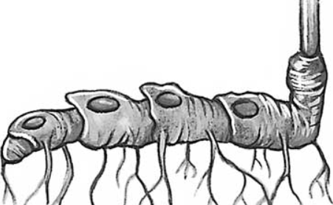  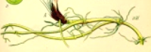 | Sprossmetamorphose 2  a) Bezeichnung (S.185)  b) Aufgabe /Zweck  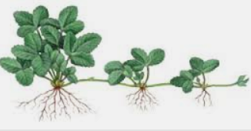 | …………………………………………………………………………………..  …………………………………………………………………………………..  …………………………………………………………………………………..  …………………………………………………………………………………..  …………………………………………………………………………………..  …………………………………………………………………………………..
Sprossmetamorphose 3  a) Bezeichnung (S.185)  b) Aufgabe /Zweck  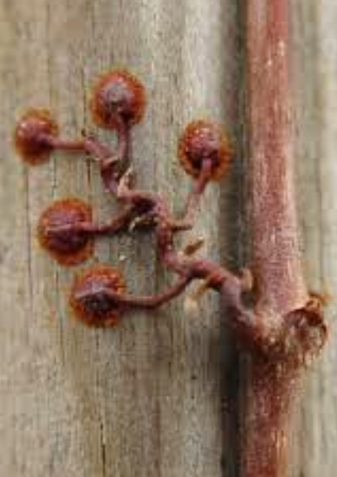 | Sprossmetamorphose 4  a) Bezeichnung (S.185)  b) Aufgabe /Zweck  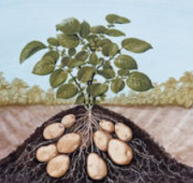 | …………………………………………………………………………………..  …………………………………………………………………………………..  …………………………………………………………………………………..  …………………………………………………………………………………..  …………………………………………………………………………………..  …………………………………………………………………………………..
Sprossmetamorphose 5  a) Bezeichnung (S.186)  b) Aufgabe /Zweck  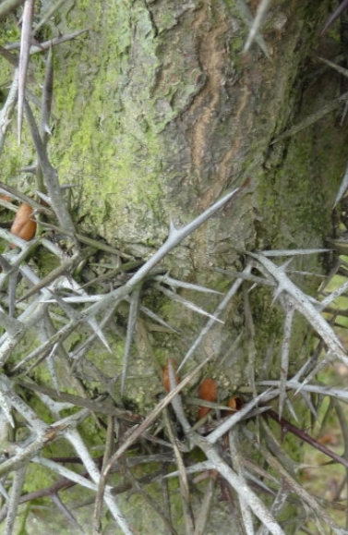 | Sprossmetamorphose 6  a) Bezeichnung (S.186)  b) Aufgabe /Zweck  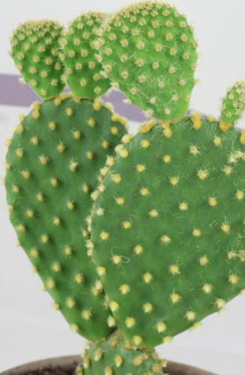 | …………………………………………………………………………………..  …………………………………………………………………………………..  …………………………………………………………………………………..  …………………………………………………………………………………..  …………………………………………………………………………………..  …………………………………………………………………………………..
Blattart 1  a) Bezeichnung (S.190)  b) Dikotyledonen heisst auf deutsch…..?  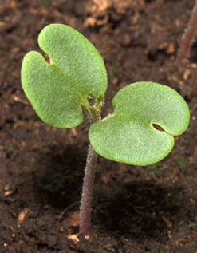 | Blattart 2  a) Bezeichnung (S.191)  b) Können folgende Funktionen übernehmen…  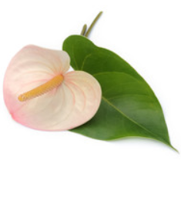 | …………………………………………………………………………………..  …………………………………………………………………………………..  …………………………………………………………………………………..  …………………………………………………………………………………..  …………………………………………………………………………………..  …………………………………………………………………………………..
a) Blattstellung 1 (S.192)  b) Nenne zwei Bäume mit solcher Blattstellung  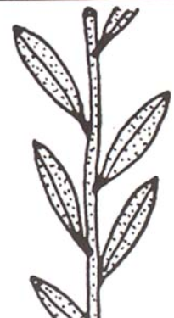 | a) Blattstellung 2  b) Nenne zwei Bäume/Sträucher mit solcher Blattstellung  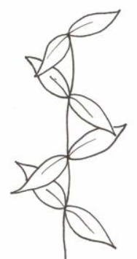 | …………………………………………………………………………………..  …………………………………………………………………………………..  …………………………………………………………………………………..  …………………………………………………………………………………..  …………………………………………………………………………………..  …………………………………………………………………………………..

a) Blattform 1 (S.193)  b) Nenne eine Baumart mit solcher Blattsform  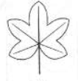 | a) Blattform 2 (S.194)  b) Nenne eine Baumart und eine Kletterpflanze mit solcher Blattsform  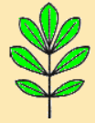 | …………………………………………………………………………………..  …………………………………………………………………………………..  …………………………………………………………………………………..  …………………………………………………………………………………..  …………………………………………………………………………………..  …………………………………………………………………………………..
Blattmetamorphose 1  a) Bezeichnung (S.196)  b) Aufgabe /Zweck  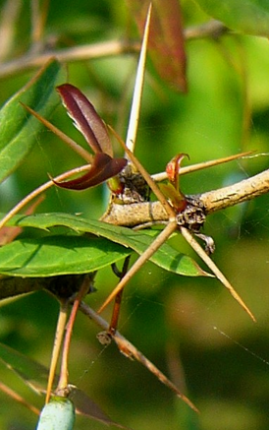 | Blattmetamorphose 2  a) Bezeichnung (S.197)  b) Aufgabe /Zweck  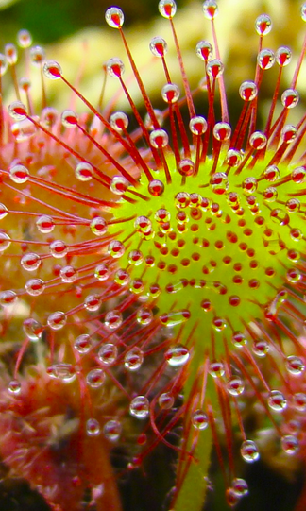 | …………………………………………………………………………………..  …………………………………………………………………………………..  …………………………………………………………………………………..  …………………………………………………………………………………..  …………………………………………………………………………………..  …………………………………………………………………………………..
Aufbau der zwittrigen Blüte (S.199)  Nr. 5: zuerst Oberbegriff und dann aufteilen in a) Teil zuoberst, b) langer Teil und c) Runder Teil unten  Nr. 4: zuerst Oberbegriff und dann aufteilen in a) Teil zuoberst, b) langer Teil  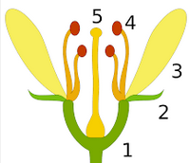 |  | …………………………………………………………………………………..  …………………………………………………………………………………..  …………………………………………………………………………………..  …………………………………………………………………………………..  …………………………………………………………………………………..  …………………………………………………………………………………..
Wenn die Blüte nicht zwittrig ist, wie oben:  Zweihäusige Pflanze (S.202)  a) Erkläre, was ist das?  b) Nenne zwei Arten zweihäusiger Pflanzen  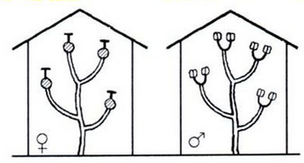 |  | …………………………………………………………………………………..  …………………………………………………………………………………..  …………………………………………………………………………………..  …………………………………………………………………………………..  …………………………………………………………………………………..  …………………………………………………………………………………..
Auch keine zwittrigen Blüten (S.202)  Einhäusige Pflanze  a) Erkläre, was ist das?  b) Nenne zwei Arten zweihäusiger Pflanzen  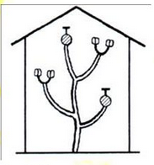 |  | …………………………………………………………………………………..  …………………………………………………………………………………..  …………………………………………………………………………………..  …………………………………………………………………………………..  …………………………………………………………………………………..  …………………………………………………………………………………..
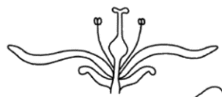  Von der Blüte zur Frucht (S. 201)  Male oben das Fruchtblatt blau. Rechts in der Darrstellung  Das Fruchtblatt selber ist in 4 Teile  gegliedert.  Male Pfeile zu den  4 Teilen mit  Markierung a) bis d)  Rechts: Legende schreiben. |  | …………………………………………………………………………………..  …………………………………………………………………………………..  …………………………………………………………………………………..  …………………………………………………………………………………..  …………………………………………………………………………………..  …………………………………………………………………………………..
Blütenstand 1 (S.203)  Skizziere eine Traube | Blütenstand 2  Skizziere eine Dolde | Blütenstand 3  Skizziere eine Körbchen | Blütenstand 4  Skizziere eine Rispe
Selbst- und Fremdbestäubung (S.213)  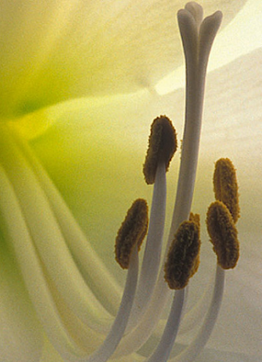  Der Pollen kommt auf die Narbe der gleichen Blüte?  Klingt nach Inzest.  Wie verhindert dies die Natur? Gehe auf S. 213 und lese die 5 Tricks der Natur.  Wähle 2 Tricks aus, die Dir am besten gefallen und schreibe sie rechts hin. |  | …………………………………………………………………………………..  …………………………………………………………………………………..  …………………………………………………………………………………..  …………………………………………………………………………………..  …………………………………………………………………………………..  …………………………………………………………………………………..

Wissen macht schlau. Schlaue Gärtner haben Ahnung von Botanik.

